**Отчет**

**Лабораторная работа 4. Обнаружение отказов в распределенной системе**

**Цель работы**: изучить принципы обнаружения отказов в распределенных системах с помощью симулятора Serf Convergence Simulator и проанализировать влияние различных параметров на время конвергенции и использование полосы пропускания.

**Теоретическая часть**: Serf — это инструмент для управления кластером, который использует протокол gossip для обнаружения узлов, обнаружения отказов и оркестрации событий. Протокол gossip — это метод распространения информации в распределенной системе, где узлы периодически обмениваются информацией с случайно выбранными соседями.

**Вариант 5.** Обнаружение множественных отказов - Gossip Interval: 0.2 с - Gossip Fanout: 3 - Nodes: 100 - Packet Loss: 5% - Node Failures: 1%, 5%, 10%, 20%, 30%

**Задача**: исследовать, как система справляется с обнаружением различного количества отказавших узлов.

|  |  |  |  |  |  |  |  |
| --- | --- | --- | --- | --- | --- | --- | --- |
| Gossip Interval | Gossip Fanout | Nodes | Packet Loss | Node Failures | Время до "Хотя бы один узел знает" | Время до "Все живые узлы знают"  (c) | Макс. использование полосы пропускания  (бит/с) |
| 0.2 | 3 | 100 | 5% | 1% |  | 30.00 | 13,868,236.80 |
| 0.2 | 3 | 100 | 5% | 5% |  | 28.80 | 13,307,904.00 |
| 0.2 | 3 | 100 | 5% | 10% |  | 27.20 | 12,607,488.00 |
| 0.2 | 3 | 100 | 5% | 20% |  | 24.20 | 11,206,656.00 |
| 0.2 | 3 | 100 | 5% | 30% |  | 21.20 | 9,805,824.00 |

**Анализ результатов:**

1. Влияние отказов узлов на использование полосы пропускания:

При увеличении отказов узлов с 1.00% до 5.00%, использование полосы пропускания уменьшится на 4.04%

При увеличении отказов узлов с 5.00% до 10.00%, использование полосы пропускания уменьшится на 5.26%

При увеличении отказов узлов с 10.00% до 20.00%, использование полосы пропускания уменьшится на 11.11%

При увеличении отказов узлов с 20.00% до 30.00%, использование полосы пропускания уменьшится на 12.50%

2. Влияние отказов узлов на время конвергенции:

При увеличении отказов узлов с 1.00% до 5.00%, время конвергенции уменьшится на 4.00%

При увеличении отказов узлов с 5.00% до 10.00%, время конвергенции уменьшится на 5.56%

При увеличении отказов узлов с 10.00% до 20.00%, время конвергенции уменьшится на 11.03%

При увеличении отказов узлов с 20.00% до 30.00%, время конвергенции уменьшится на 12.40%

Сравнение производительности Serf с другими протоколами обнаружения отказов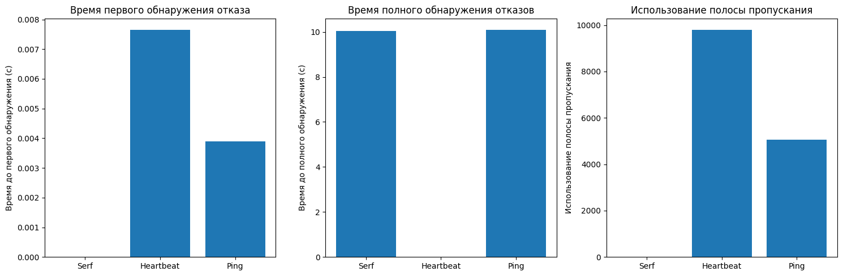

Результаты симуляции:

Serf:

Время до 'Хотя бы один узел знает': 0.00 с

Время до 'Все живые узлы знают': 10.02 с

Использование полосы пропускания: 0 (условных единиц)

Heartbeat:

Время до 'Хотя бы один узел знает': 0.00 с

Время до 'Все живые узлы знают': 0.00 с

Использование полосы пропускания: 8910 (условных единиц)

Ping:

Время до 'Хотя бы один узел знает': 0.00 с

Время до 'Все живые узлы знают': 10.07 с

Использование полосы пропускания: 4590 (условных единиц)

Вывод сравнения: Serf достаточно быстро оповещает хотя бы один узел. Heartbeat подходит для случаев, когда требуется мгновенное оповещение всех узлов, но его высокий расход полосы пропускания может быть проблемой в больших системах. Ping предлагает компромисс между производительностью и использованием ресурсов, но отстает от Serf по показателям полосы пропускания и немного медленнее в оповещении всех узлов.

Вывод: Я проанализировал влияние процента отказа узлов на время конвергенции и использование полосы пропускания.